Отчёта по лабораторной работе №4

Дисциплина архитектура компьютера

Неустроева Ирина

Содержание

# 1 Цель работы

Освоение процедуры компиляции и сборки программ, написанных на ассемблере NASM.

# 2 2 Задание

1. Создание программы Hello world!
2. Транслятор NASM
3. Расширенный синтаксис командной строки NASM
4. Компоновщик LD
5. Запуск исполняемого файла
6. Задания для самостоятельной работы

# 3 Выполнение лабораторной работы

## 3.1 Создание программы Hello world!

*1* Перешла в терминал

*2* Создала каталог для работы с программами на языке ассемблера NASM и перешла в созданный каталог: (рис.@fig:02)

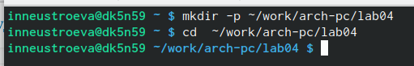

создание каталога

*3* Создала текстовый файл с именем hello.asm (рис.@fig:03)

Создание текстового файла с именем hello.asm

Создание текстового файла с именем hello.asm

*4* Открыла этот файл с помощью текстового редактора gedit (рис.@fig:04)

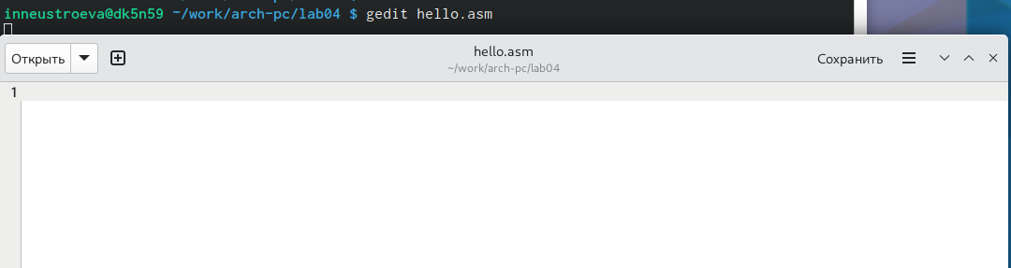

открытие созданного файла

*5* Ввела в него текст: (рис.@fig:05)

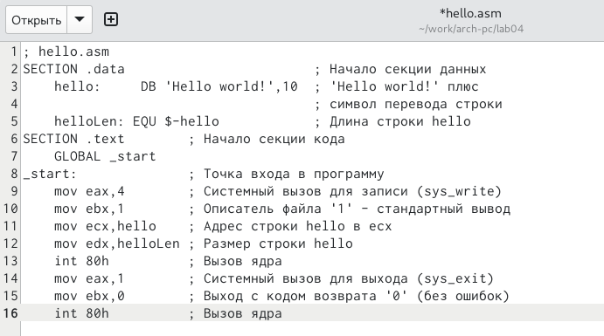

Редактирование текстового файла

## 3.2 Транслятор NASM

*1* Компилирую приведенный выше текст и проверяю его. В результате транслятор преобразует текст программы из файла hello.asm в объектный код, который запишется в файл hello.o. (рис.@fig:06)

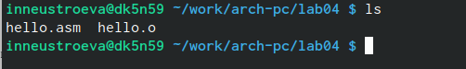

Компиляция текста

## 3.3 Расширенный синтаксис командной строки NASM

*1* Cкомпилировала исходный файл hello.asm в obj.o , при этом формат выходного файла будет elf, и в него будут включены символы для отладки (опция -g), кроме того, будет создан файл листинга list.lst (опция -l). С помощью команды ls проверила, что файлы были созданы.(рис.@fig:07)

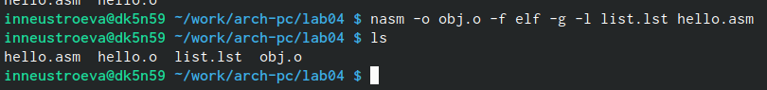

Cкомпилирование исходного файла hello.asm в obj.o

## 3.4 Компоновщик LD

*1* Чтобы получить исполняемую программу,объектный файл передала на обработку компоновщику.С помощью команды ls проверила, что исполняемый файл hello был создан(рис.@fig:08)

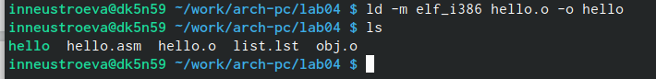

передача объектного файла на обработку

*2* Выполняю следующую команду. Исполняемый файл будет иметь имя main, т.к. после ключа -о было задано значение main. Объектный файл, из которого собран этот исполняемый файл, имеет имя obj.o(рис.@fig:010)

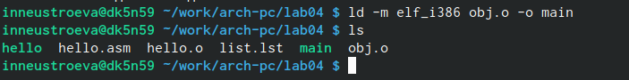

задание имя создаваемого исполняемого файла

## 3.5 Запуск исполняемого файла

*1* Запускаю на выполнение созданный исполняемый файл hello (рис.@fig:011)

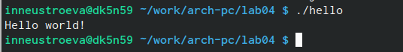

Запуск исполняемого файла

## 3.6 Задания для самостоятельной работы

*1* В каталоге ~/work/arch-pc/lab04 с помощью команды cp создала копию файла hello.asm с именем lab4.asm и выполнила проверку (рис.@fig:012)

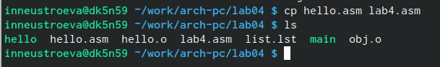

Создание копии файла hello.asm с именем lab4.asm

*2* С помощью текстового редактора внесла изменения в текст программы в файле lab4.asm так, чтобы вместо Hello world! на экран выводилась строка с моей фамилией и именем.(рис.@fig:013)

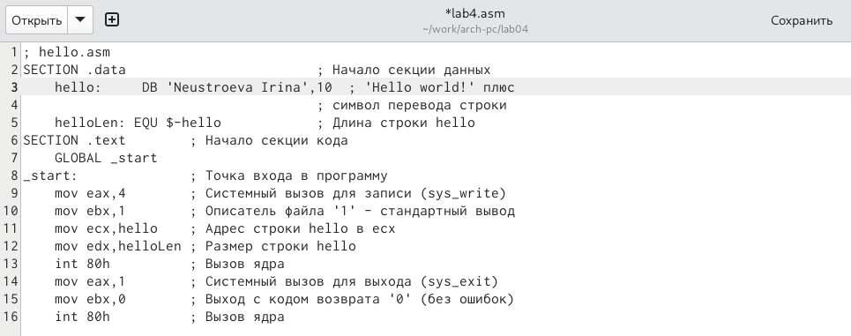

Изменение в тексте программы в файле lab4.asm

*3* Оттранслировала полученный текст программы lab4.asm в объектный файл.И выполнила проверку(рис.@fig:014)

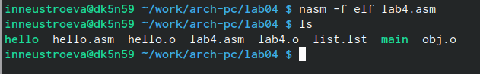

Оттранслирование полученный текст программы lab4.asm в объектный файл.

*4* Выполнила компоновку объектного файла.И выполнила проверку (рис.@fig:015)

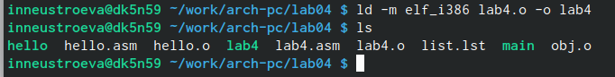

Компоновка объектного файла

*5* Запустила получившийся исполняемый файл (рис.@fig:016)

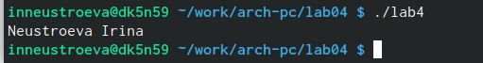

Запуск исполняемого файла

*6* Скопировала файлы hello.asm и lab4.asm в локальный репозиторий в каталог ~/work/study/2023-2024/“Computer architecture”/arch-pc1/labs/lab04/. (рис.@fig:017)

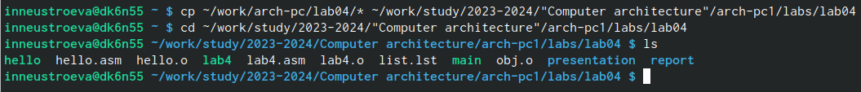

Скопирование файлов hello.asm и lab4.asm в локальный репозиторий в каталог

*7* Загрузила файлы на Github (рис.@fig:018)

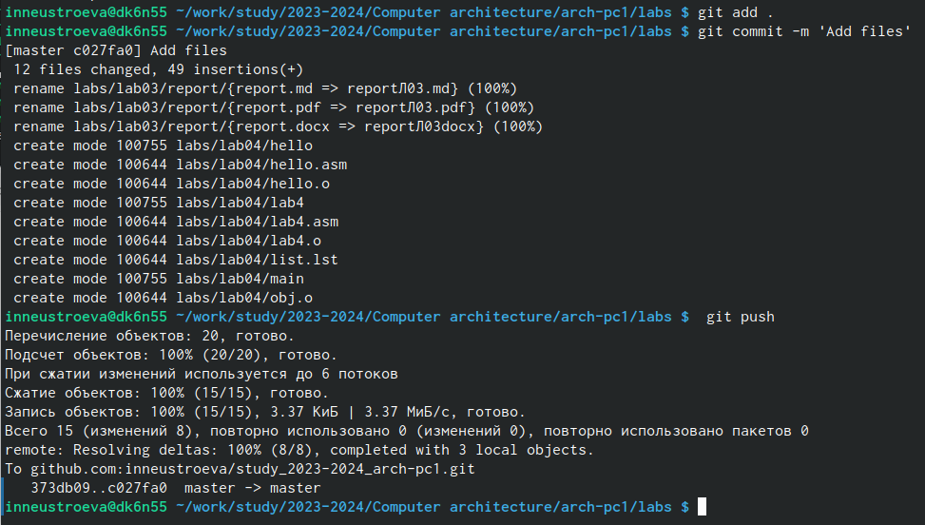

Загрузка файлов на Github

# 4 Выводы

Освоила процедуры компиляции и сборки программ, написанных на ассемблере NASM. .